C
PCT/CTC/30/10
原 文：英文
日 期：2017年3月16日

专利合作条约（PCT）
技术合作委员会

第三十届会议
2017年5月8日至12日，日内瓦

延长对欧洲专利局作为PCT国际检索和初步审查单位的指定

国际局编拟的文件

- PCT大会对所有现有国际单位的指定将于2017年12月31日到期。因此在2017年，大会需要首先征求本委员会的意见，然后对是否延长指定那些希望其指定被延长的现有国际单位作出决定（见《专利合作条约》第16条第(3)款(e)项和第32条第(3)款）。关于该程序以及委员会作用的信息载于文件PCT/CTC/30/INF/1。
- 2017年3月2日，欧洲专利局提交了关于延长对其作为PCT国际检索单位和国际初步审查单位指定的申请。该申请转录于本文件附件。
- 请委员会就此事项提出意见。

[后接附件]

欧洲专利局关于延长对其作为PCT国际检索和初步审查单位指定的申请

1–基本信息
国家局或政府间组织名称：欧洲专利局（欧专局）
总干事收到指定申请的日期：2017年3月2日
在哪届大会会议上寻求指定：2017年
开始作为国际检索单位/国际初步审查单位开展业务的日期：欧专局从1978年开始作为国际检索单位和国际初步审查单位开展业务
目前协助评估达标程度的一个或多个国际检索单位/国际初步审查单位：不适用

2–实质标准：指定的最低要求

2.1–检索和审查能力
细则36.1(i)和63.1(i)：国家局或者政府间组织至少必须拥有100名具有足以胜任检索和审查工作的技术资格的专职人员。
具有检索和审查资格的员工（2015年底）：
技术领域 | 审查员数量 | 数量  （全时工作当量）* | 平均审查经验（年）
机械 | 1,724 | 1,499 | 12.5
电气/电子 | 1,467 | 1,238 | 12.0
化学 | 822 | 683 | 13.8
生物技术 | 213 | 177 | 15.2
合计 | 4,226 | 3,596 | 12.7
（*全时工作当量（FTE）=检索审查异议等时间/200天）
培训计划
欧专局提供丰富多样的培训课程计划，培训形式既有课堂培训、讲习班，也有在线学习模块。
新审查员要在第一个两年期内完成包含39天课堂培训的强制培训。培训涵盖检索、审查和分类的各个方面。此外，还在第一个两年期向每名新审查员提供两名经验丰富的审查员作为指导老师。
为有经验的审查员提供丰富的更为高级的培训计划，包括专题性培训（如在特定外部数据库中进行检索），审查员在后期承担的其他任务（如异议工作），以及着重于检索和/或审查特定方面的课程。这些课程根据需要提供给审查员，使他们能够尽其所能履行职责。此外，各技术领域也安排适应其各自特点的同业培训。
细则36.1(ii)和63.1(ii)：该局或者该组织至少必须拥有或能够利用本细则34所述的最低限度文献，并且为检索目的而妥善整理的载于纸件、缩微品或储存在电子媒介上。
为检索目的利用最低限度文献：
(X) 全部利用
检索系统：
欧专局通过专有的EPOQUE检索系统对PCT最低限度文献的专利和非专利文献进行检索。此外，通过我们的内部电子虚拟图书馆可在线查询超过10,000份科学技术刊物，以及在线访问专门数据库以检索基因序列表和化合物结构。
细则36.1(iii)和63.1(iii)：该局或者该组织必须拥有一批工作人员，能够对所要求的技术领域进行检索和审查，并且具有至少能够理解用来撰写或者翻译本细则34所述最低限度文献的语言的语言能力。
地区申请可以使用哪种或哪几种语言提交和处理：
英文、法文、德文和荷兰文（仅限在比利时和荷兰提交的申请）
除了依《欧洲专利公约》的地区检索以外，欧洲专利局用英文、法文或德文，为以下国家撰写附带书面意见的国家检索报告：比利时、塞浦路斯、法国、希腊、意大利、拉脱维亚、立陶宛、卢森堡、马耳他、摩纳哥、荷兰、圣马力诺。欧洲专利局还为以下国家撰写不附带书面意见的类国际检索报告：丹麦、芬兰、挪威、瑞士；为以下国家撰写附带书面意见的类国际检索报告：比利时、荷兰。
很多审查员可熟练运用的其他语言：
考虑2015年12月底欧专局50名或50名以上的员工（其中一些可能是非审查人员）：意大利文、荷兰文、西班牙文、希腊文、罗马尼亚文、瑞典文、葡萄牙文、波兰文、丹麦文。
协助检索或理解其他语言现有技术的可用技术：
– 专利翻译（Patent Translate）提供欧洲专利局38个成员国的28种官方语言以及中文、日文、韩文和俄文的专利文件实时翻译。
详细名单：阿尔巴尼亚文、保加利亚文、克罗地亚文、捷克文、丹麦文、荷兰文、爱沙尼亚文、芬兰文、法文、德文、希腊文、匈牙利文、冰岛文、意大利文、拉脱维亚文、立陶宛文、马其顿文、挪威文、波兰文、葡萄牙文、罗马尼亚文、俄文、塞尔维亚文、斯洛伐克文、斯洛文尼亚文、西班牙文、瑞典文、土耳其文
– 实时翻译（TFLY）是一个基于浏览器的应用程序，用于处理来自审查员所使用浏览器的翻译请求。TFLY通过谷歌翻译引擎，对任何全文或任何专利文件复制本进行机器翻译。如果只有复制本，则将首先对文件进行光学字符识别（OCR），然后进行翻译。这项强大的新OCR功能可以对EPODOC中的大部分专利文件进行翻译。
– 除了TFLY应用程序，还有其他工具和服务可用于翻译原文为亚洲语言或俄文、西班牙文等其他语言的专利和非专利文献：其他专利局的机器翻译、人工增强版机器翻译（2-3天内提供）。
– 还向审查员提供全人工翻译和同事所作的翻译。
欧专局审查员可查阅机译为英文的约2,500万条记录，并无缝地对这些记录进行检索。在馈送各全文翻译专利数据库的内容时附带由外部供应商（如汤森路透、SciPat）提供的机器翻译。它们涵盖大量已公开/授权的中国专利申请和实用新型（1,370万条英文翻译）、已公开/授权的日本专利申请（920万条英文翻译）和已公开/授权的韩国专利申请（180万条英文翻译）。
欧专局批量翻译项目旨在通过（如TFLY中的）专利翻译（Patent Translate）工具将专利出版物翻译为英文，然后在全文专利文献（PL）集中把它们提供给审查员。1970-2016年的超过317,000份西班牙文、葡萄牙文和立陶宛文文件，以及2014-2016年的超过103,000份俄文、中文、日文和韩文文件现已保存在我们的现有技术文献集中，因此可随时检索。英文机器翻译（自2016年9月20日起）在ANSERA和EPOQUE中提供。经过翻译的文献集将每天逐步补充1993-2013年的中文、日文、韩文和俄文出版物，并将完成相应的EPOQUE数据库。

2.2–质量管理
细则36.1(iv)和63.1(iv)：该局或该组织必须根据国际检索共同规则，设置质量管理系统和内部复查措施。
国家质量管理体系：
见所发布的报告

3–拟议业务范围
以哪些语言提供服务：
英文、法文、德文
单位提出作为其主管单位的一个或多个国家或受理局：
欧专局可作为任何选择了它的受理局的国际检索单位。
欧专局或一个欧洲国际检索单位作为国际检索单位的，欧专局可作为国际初步审查单位。
业务范围的限制：
作为国际检索单位：列于PCT细则39.1第(i)至(vi)项下的主题，但在欧洲专利授权程序下检索的所有主题除外。
作为国际初步审查单位：列于PCT细则67.1第(i)至(vi)项下的主题，但在欧洲专利授权程序下审查的所有主题除外。

4–理由说明
欧专局从一开始就深入参与了协调进程，促使PCT得以通过。它一直坚信该体系使用户获益良多。PCT生效后，欧专局继续与其他主管局和国际局积极合作，以通过一系列举措进一步完善已实施的体系，如推出新服务，提议修改法律框架以增加法律确定性，解决实践中存在的差异以确保一致性等。
欧专局从1978年开始作为国际检索单位和国际初步审查单位提供服务，现在已是大多数受理局选定的国际单位。欧专局在国际阶段依照与欧洲检索相同的高标准，利用相同的工具来进行全球范围内的检索。高素质审查员以三人为一组，利用世界上最完整的数据库对专利申请进行检索和审查。欧专局非常重视检索和评价的质量，深知这对于用户有关专利申请未来走向的决定会产生深远影响。尽管已撰写了数量众多的国际检索报告（2015年为81,131份），但欧专局还在过去若干年中，成功地使及时性得到了显著改进，以满足用户的需求。欧专局还从2010年起开始成为补充国际检索单位，并一直积极致力于使这项服务对用户更具吸引力。
国际途径在对全球保护感兴趣以及希望推迟作出重要决定和产生费用的申请人中，应用很广。2015年，欧专局在地区阶段受理的61.4%的申请都是指定了欧洲的PCT申请。在国际阶段后进入欧洲阶段的申请占比在过去若干年中急剧增长。欧专局作为国际检索单位和国际初步审查单位的活动使有意进入欧洲阶段的申请人能够在初期阶段就了解到其专利的价值，并在申请获得正面反馈的情况下，能够让他们的专利在地区阶段以较低的费用快速得到授权。
因此，欧专局希望继续作为国际单位向用户提供服务，并在国际框架中进一步为PCT体系的维护和完善作出贡献。

5–申请国
地区地理位置
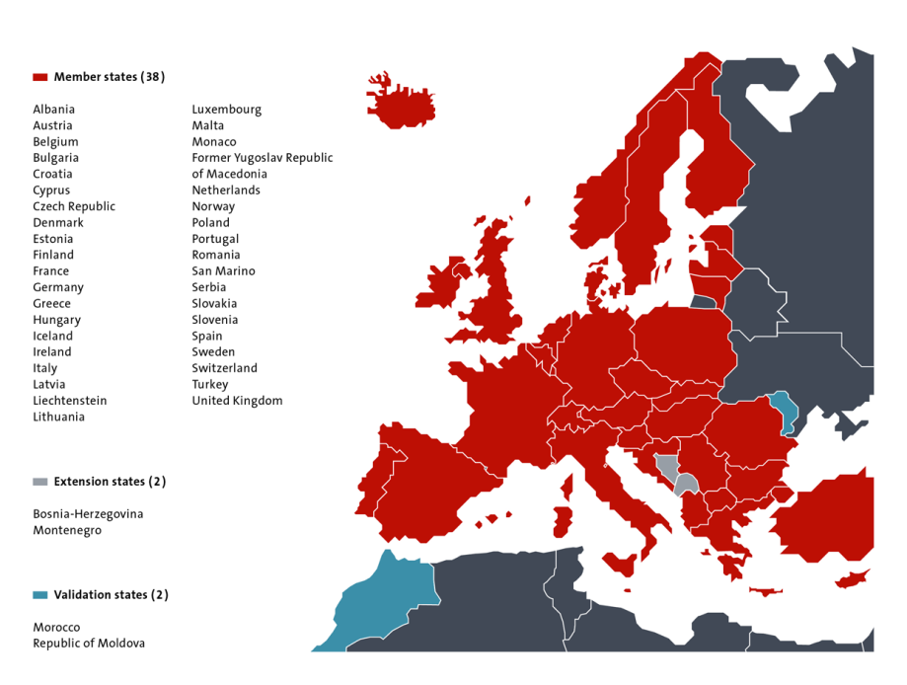
包含申请国和邻国的地图

6–专利申请概况
按技术领域开列的国家申请受理量
年份  技术领域 | 2011年 | 2012年 | 2013年 | 2014年 | 2015年
机械 | 29,942 | 33,075 | 32,801 | 33,380 | 36,016
电气/电子 | 39,000 | 42,422 | 41,974 | 44,040 | 45,434
化学 | 35,971 | 38,651 | 37,117 | 38,454 | 39,572
仪器仪表 | 23,207 | 23,943 | 23,963 | 25,405 | 27,464
其他领域（包括尚未分类的领域） | 14,722 | 10,403 | 12,014 | 10,974 | 11,536
合计 | 142,842 | 148,494 | 147,869 | 152,703 | 160,022
按途径开列的国家申请受理量
年份  途径 | 2011年 | 2012年 | 2013年 | 2014年 | 2015年
首次申请 | 20,879 | 21,345 | 22,373 | 23,437 | 23,390
巴黎公约优先权 | 41,679 | 41,821 | 38,283 | 36,609 | 38,335
进入PCT地区阶段 | 80,264 | 85,396 | 87,377 | 92,657 | 98,297

作为受理局受理的国际申请量
年份  技术领域 | 2011年 | 2012年 | 2013年 | 2014年 | 2015年
机械 | 8,437 | 8,735 | 8,566 | 8,904 | 8,586
电气/电子 | 6,938 | 7,382 | 7,241 | 7,249 | 6,293
化学 | 8,608 | 9,131 | 8,826 | 8,773 | 8,623
仪器仪表 | 4,152 | 4,484 | 4,643 | 5,152 | 4,771
其他领域（包括尚未分类的领域） | 2,758 | 2,698 | 2,760 | 2,824 | 5,878
合计 | 30,893 | 32,430 | 32,036 | 32,902 | 34,151

处理国家专利的平均时长
指标 | 衡量的起始点 | 2015年时长（月）
检索 | 申请日 | 5.7
首次审查
授权 | 对审查请求的形式检查 | 28.9

国家工作量
衡量指标 | 申请量
所有未决申请 | 2015年为684,004件（WIPO统计数据库——2016年WIPO知识产权指标）
待检索的申请（相关费用已付） | -
待首次审查的申请（相关费用已付） | -

[附件和文件完]

见WIPO网站：http://www.wipo.int/pct/en/quality/authorities.html。

